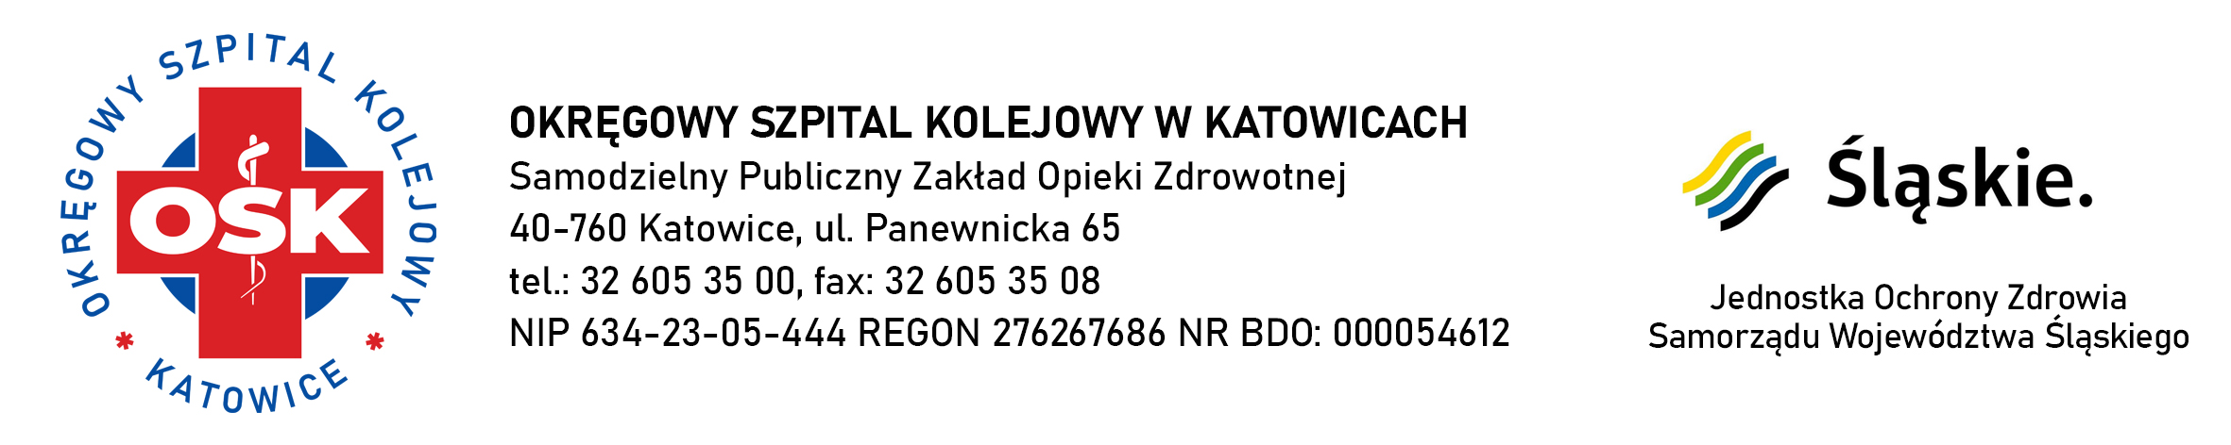
Okręgowy Szpital Kolejowy w Katowicach - s.p.z.o.z.
Panewnicka 65
40-760 Katowice
Katowice dnia: 2023-09-04
Znak sprawy: AZP/17/P/2023

INFORMACJA
O KWOCIE PRZEZNACZONEJ NA REALIZACJĘ ZAMÓWIENIA

dotyczy: postępowania o udzielenie zamówienia publicznego prowadzonego
w trybie przetargu nieograniczonego (art. 132 ustawy Pzp) pn.:

„Dostawa oprogramowania wraz ze wzrostem dostępności e-Usług na potrzeby realizacji projektu pn. Wzrost dostępności e - usług w obszarze zdrowia świadczonych
przez Okręgowy Szpital Kolejowy w Katowicach”
nr postępowania: AZP/17/P/2023

Zamawiający na podstawie art. 222 ust. 4 ustawy z dnia 11 września 2019r. Prawo zamówień publicznych (Dz. U. z 2022r. poz. 1710 z późn. zm.) informuje, że kwota, jaką zamierza przeznaczyć na sfinansowanie zamówienia wynosi:
799 500.00 zł brutto.

Zamawiający

Dyrektor
Adam Trzebinczyk

